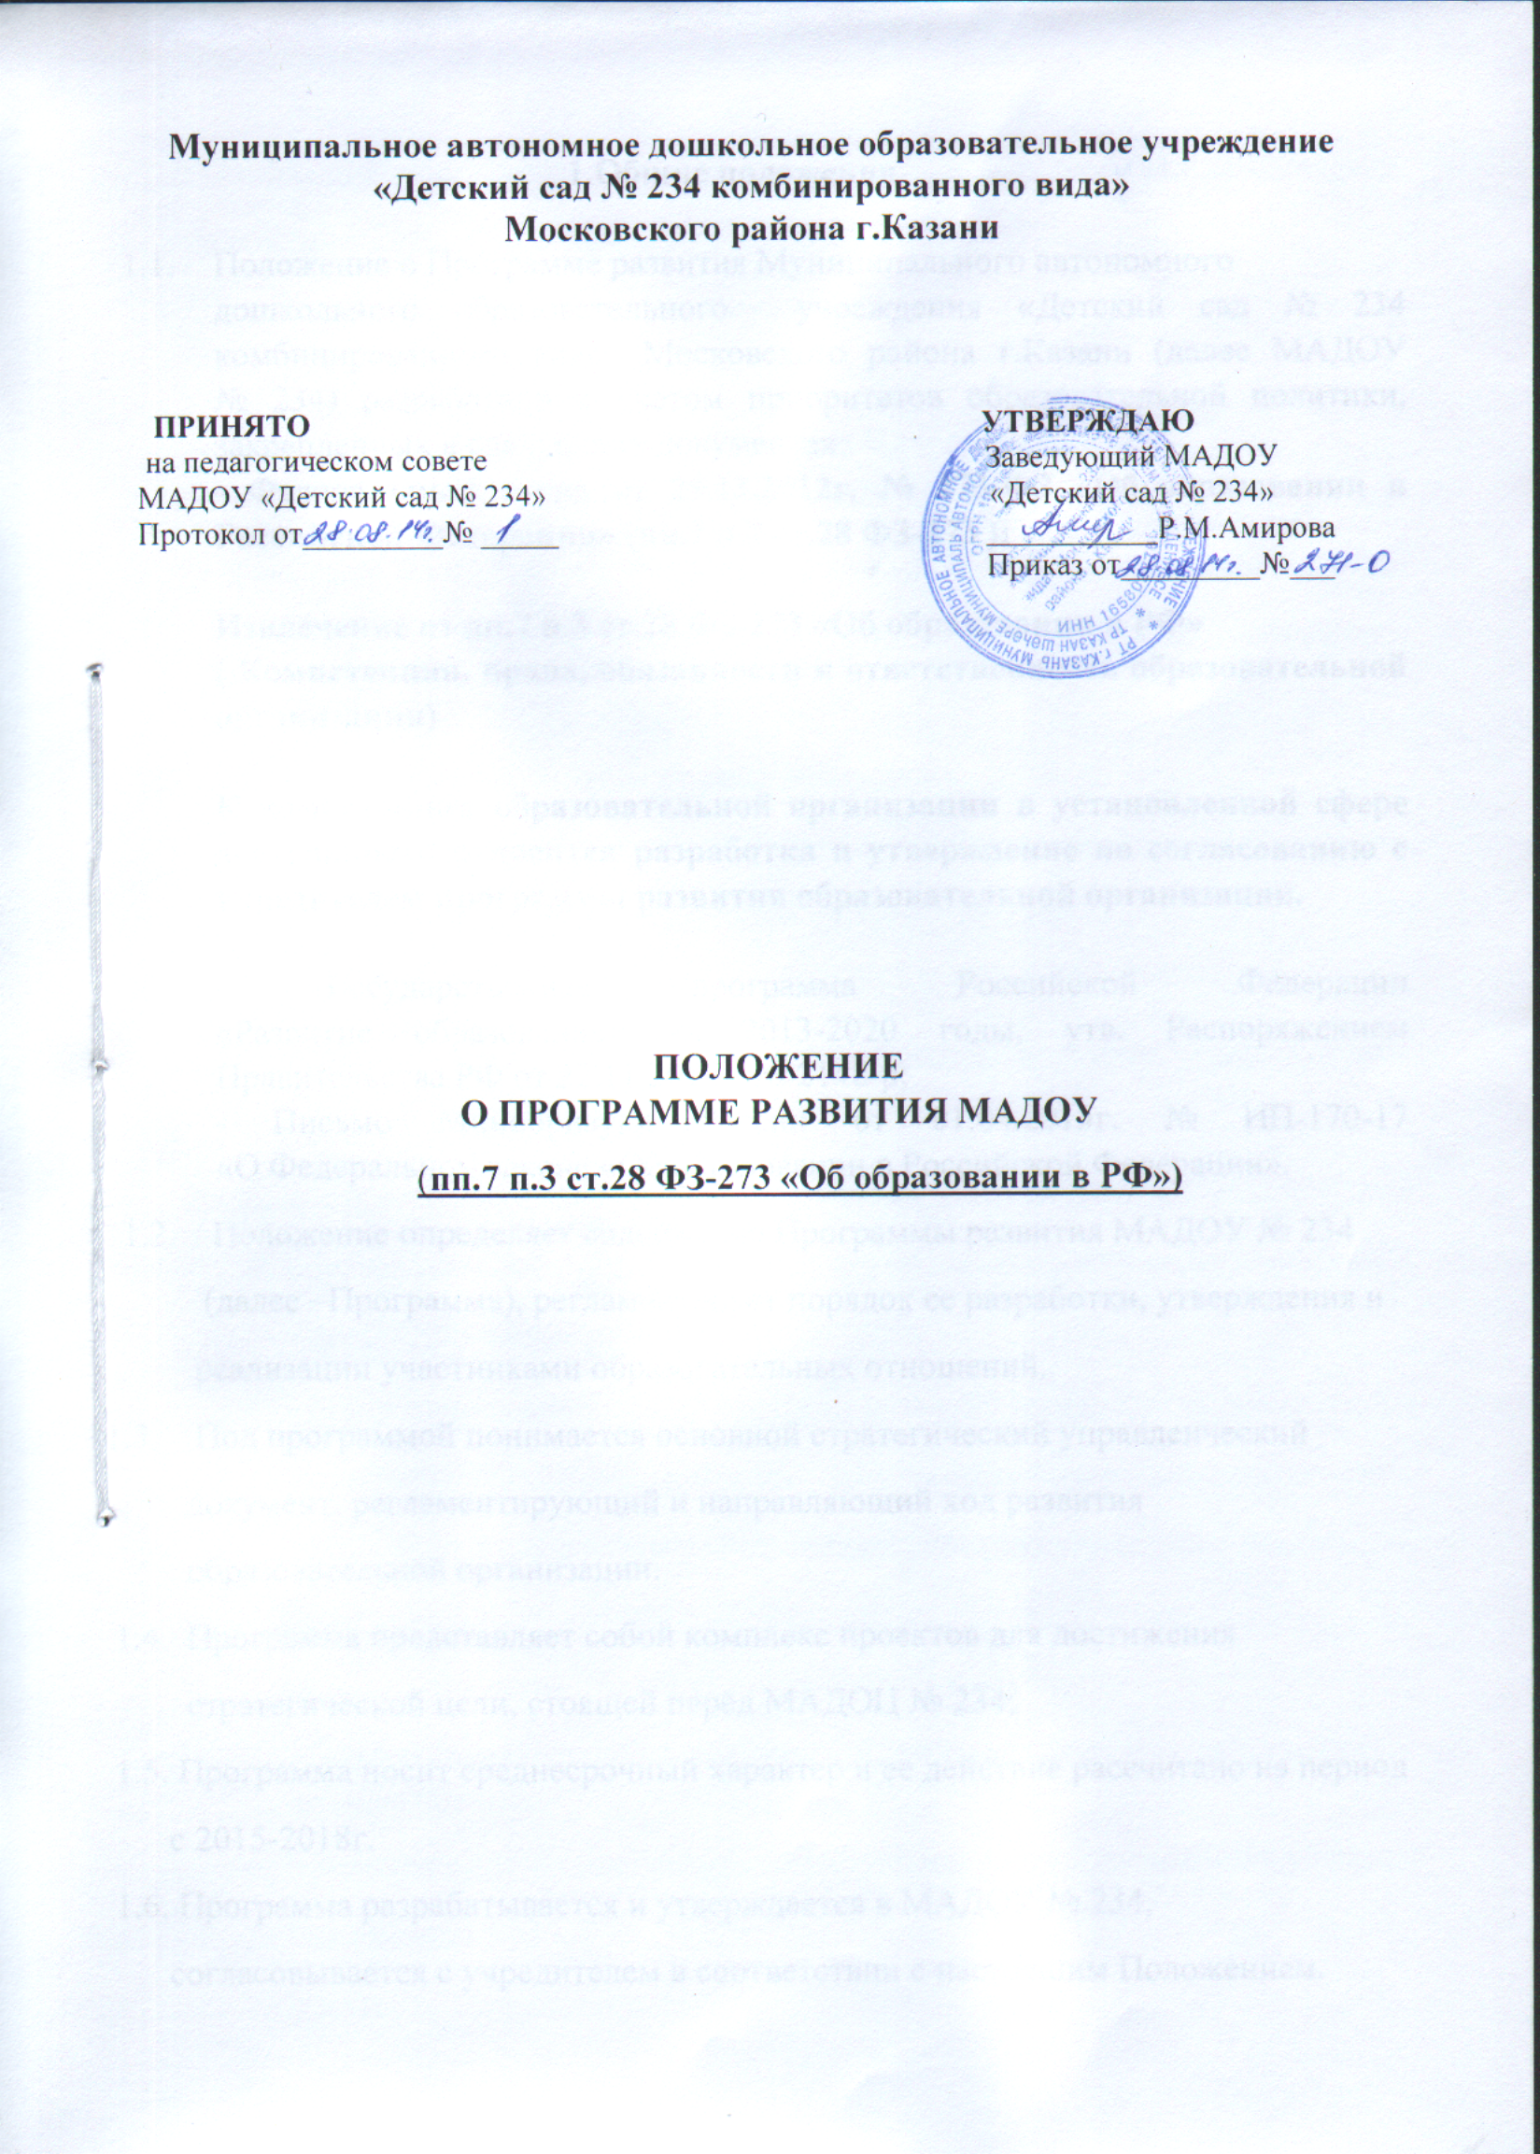

1.Общие положения

  - Положение о Программе развития Муниципального автономного
дошкольного образовательного учреждения «Детский сад № 234 комбинированного вида» Московского района г.Казани (далее МАДОУ № 234) разработано с учетом приоритетов образовательной политики, закрепленных в следующих документах:
- Федеральный закон от 29.12.2012г. № 273-ФЗ «Об образовании в Российской Федерации» (пп.7 п.3 ст.28 ФЗ-273 );

Извлечение из пп.7 п.3 ст.28 ФЗ-273 «Об образовании в РФ»
( Компетенция, права, обязанности и ответственность образовательной организации)

К компетенции образовательной организации в установленной сфере деятельности относится разработка и утверждение по согласованию с учредителем программы развития образовательной организации.

- Государственная программа Российской Федерации «Развитие образования» на 2013-2020 годы, утв. Распоряжением Правительства РФ от 22.11.2012г. № 2148-р;
- Письмо Минобрнауки России от 01.04.2013г. № ИП-170-17 «О Федеральном законе «Об образовании в Российской Федерации».
1.2. Положение определяет содержание Программы развития МАДОУ № 234
(далее –Программа), регламентирует порядок ее разработки, утверждения и
реализации участниками образовательных отношений.
1.3 Под программой понимается основной стратегический управленческий
документ, регламентирующий и направляющий ход развития
образовательной организации.
1.4. Программа представляет собой комплекс проектов для достижения
стратегической цели, стоящей перед МАДОУ № 234;
1.5. Программа носит среднесрочный характер и ее действие рассчитано на период
с 2015-2018г.
1.6. Программа разрабатывается и утверждается в МАДОУ № 234,
согласовывается с учредителем в соответствии с настоящим Положением.

1.7. Положение о программе разрабатывается рабочей группой, согласовывается
с педагогическим коллективом.
1.8. Положение действует до утверждения нового.

2. Цели, задачи и функции Программы
  - Главной целью Программы является создание и обеспечение условий для достижения в МАДОУ «Детский сад № 234 комбинированного вида»
  - Московского района г.Казани соответствующего современным требованиям качества предоставления образовательных услуг .
  - Основными задачами Программы являются:
- фиксация и включение в контекст внешней среды существующего состояния и перспектив развития МАДОУ № 234;
- выявление возможностей и ограничений, угроз и рисков, достижений и инновационного потенциала исполнителей, а также существующих проблем и недостатков;
- определение и описание образа желаемого будущего состояния образовательной организации для формулирования ее стратегических и тактических целей развития;
- определение и описание стратегии развития и разработка конкретного плана действий МАДОУ № 234, обеспечивающих достижение спланированных желаемых результатов, достижения целей и реализация задач;
2.3. Основными функциями Программы являются:
- нормативная: является документом, обязательным для выполнения в полном объеме;
- целеполагания: определяет ценности и цели, ради достижения которых она введена в МАДОУ № 234;

-процессуальная: определяет логическую последовательность мероприятий по развитию образовательной организации,
организационные формы и методы, средства и условия процесса ее
развития.
3. Структура и содержание Программы
3.1. Структура Программы определяется МАДОУ № 234 самостоятельно.
3.2 Структура Программы определяется в период ее разработки с учетом
мнения участников образовательных отношений и коллегиального органа
управления – педагогического совета
3.3. Содержание Программы должно:
- отражать современные тенденции развития страны в целом и образования, в частности;
- иметь инновационный характер;
- учитывать региональную специфику, традиции развития образования;
- быть преемственным предыдущей Программе;
- обеспечивать решение проблемы / задач в ходе мероприятий по разработке Программы;
- отвечать специфике, традициям и запросам участников образовательных отношений.

4. Порядок разработки, утверждения и внесения изменений и (или)
дополнений в Программу
4.1.Порядок разработки Программы включает следующее.
- Основанием разработки Программы является решение коллегиального органа- Педагогического совета . - Решение закрепляется приказом руководителя.
- После принятия решения / издания приказа о начале разработки Программы, ответственность возлагается на куратора / ответственного
Программы, который определяет график работы, исполнителей и т. п., проводит заседания.

4.2.Порядок утверждения Программы предполагает следующие этапы.
- Программа принимается коллегиальным органом управления МАДОУ
№ 234 -Общим собранием после согласования с Учредителем,
подписывается руководителем образовательной организации на основании
приказа.
4.3.Утверждение программы предполагает следующий порядок:
- Программа обсуждается и рассматривается на заседаниях рабочей группы,
проект размещается на сайте или стенде МАДОУ № 234 для обсуждения
коллективом и внесением предложений в рабочую группу;
- проект Программы направляется на согласование Учредителю
-Учредитель оценивает обоснованность представленной Программы на
предмет соответствия приоритетам образовательной политики,
социально-экономического развития РФ, субъекта РФ, муниципального
образования и иным приоритетам государственной политики в сфере
образования ;
- после процедуры согласования Программы с Учредителем, документ
рассматривается и с учетом замечаний обсуждается, принимается на
общем собрании работников МАДОУ № 234 затем утверждается
руководителем.;
4.4.Порядок внесения изменений и(или) дополнений в Программу
включает следующее.
- Основанием для внесения изменений и(или) дополнений могут
быть:
-результаты мониторинга реализации мероприятий, оценки
эффективности и достижения целевых индикаторов и показателей;
- невыполнение мероприятий Программы;
- издание / выход стратегических документов на федеральном,

региональном, муниципальном уровне ;
- потеря актуальности отдельных мероприятий, проектов
Программы;
4.5. Все изменения и(или) дополнения, вносимые в Программу должны
соответствовать требованиям, предусмотренным настоящим
Положением и закреплены приказом по МАДОУ № 234 «О внесении
изменений и(или) дополнений в Программу развития МАДОУ № 234.
4.6 Программа развития, разработанная согласно настоящему
Положению, является собственностью образовательной организации.
5.Порядок проведения мониторинга результатов реализации мероприятий Программы
5.1. Мониторинг результатов реализации мероприятий Программы организуется в установленном порядке путем сбора, обработки, анализа статистической, справочной и аналитической информации и оценки достигнутых результатов с периодичностью 1 раз в год .
5.2. МАДОУ № 234, исполнитель Программы, представляет (полученную в рамках проведения мониторинга Программы статистическую и аналитическую информацию Учредителю или коллегиальному органу управления общему собранию, для принятия управленческих решений.
6.Размещение и хранение Программы
6.1.Публичность (открытость) информации о результатах мониторинга хода реализации Программы обеспечивается размещением оперативной информации в сети Интернет на официальном сайте МАДОУ № 234
в порядке, установленном Положением о сайте МАДОУ № 234
6.2. Программа является обязательной частью документации
МАДОУ № 234.

